Практическое занятие №2

Тема: Разработка логотипа в CorelDraw.
Цель: Научиться создавать и корректировать логотипы в CorelDraw с использованием кривых на примере агентства недвижимости «Фортуна» и создания значка радиоактивности.

Задание 1. Процесс разработки логотипа на примере «Фортуна»
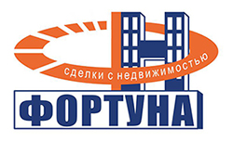

Все логотипы можно разделить по видам:
- Текстовые (буквенно-цифровые) - в основе лого лежит текст.
- Символические - в основе лежит графический символ.
- Комбинированные - сочетает в себе несколько видов. Иногда логотип сочетает тексты и символы, когда четкая разница не видна, тогда он называется комбинированным.
- Эмблема - похожа на символ, однако имеет более сложную конструкцию и как правило содержит фигурное текстовое название.

Этапы разработки лого:
Сбор информации (брифинг) - вначале нужно собрать как можно больше информации, многие разработчики специально составляют бриф, содержащий вопросы помогающие понять сферу деятельности, пожелания по цвету, форме, стилю и т.д.
Анализ - после того как информация собрана ее нужно разложить по полочкам и возможно больше изучить данный сегмент рынка и логотипы конкурентов.
Поиск идей - идея может появиться сама собой при достаточном количестве материала и развитой фантазии. Чаще всего этот этап проходит на бумаге в виде силуэтных рисунков простым карандашом.
Разработка вариантов - напрямую вытекает из готовых идей. Теперь их необходимо воспроизвести на компьютере и доработать цвета и мелкие детали.
Презентация заказчику - когда вы имеете несколько хороших вариантов и можете доказать, почему именно они подходят в данном случае, самое время показать их заказчику.
Правки, доработка - заказчик может сразу ахнуть и указать на понравившийся вариант, однако иногда он может попросить немного доработать.

Техническое задание:
- Фортуна-Н
- Слоган - сделки с недвижимостью.
- Пожелания по цвету: синий, оранжевый
- Использовать текстовый образ, возможно сочетание букв ФН. Желательно не использовать избитые символы домов с треугольными крышами.
- Организация занимается куплей, продажей недвижимости.
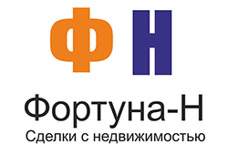
Поиск вариантов
После того как была собрана вся информация и появились первые наброски на бумаге приступил к отр 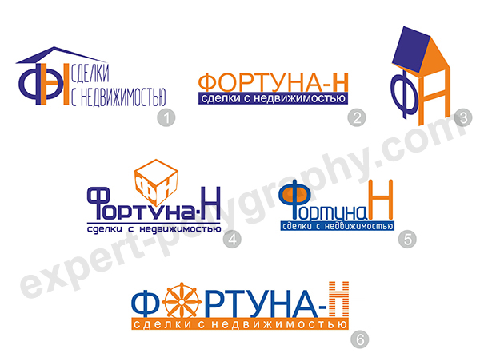исовке.

- Буквы Ф и Н могут быть сплетены меду собой представляя некую конструкцию (архитектурный шедевр), а перекрытие над ним хорошо объединяет символ со слоганом и создает образ крыши у дома.
- Очень простой консервативный вариант. Все что есть, полностью написано в строку.
- Буквы Ф и Н могут служить стенами дома.
- Буква У будет хорошей подставкой для куба с гранями Ф и Н. Кстати сам куб тоже может создавать образ недвижимости (вид сверху).
- Буква О хорошо подходит для образа колеса фортуны, а буква Н создает образ двух многоэтажных домов с переходом между ними.
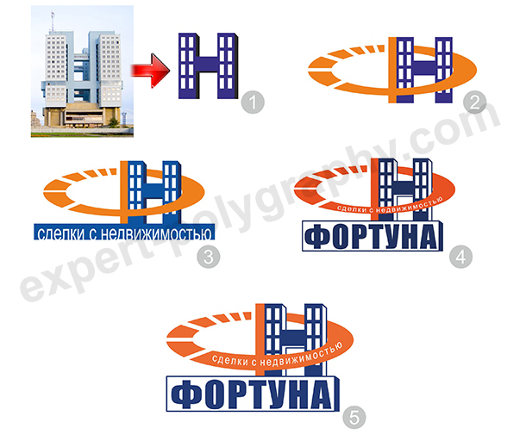
- Такая конструкция дома имеет аналоги в реальности и не создает впечатления банального домика, который используется на большинстве логотипов конкурентов. Поэтому именно его я и буду дорабатывать.
- Если буква Н - дом, то Ф так и останется колесом фортуны, но в другой проекции. Теперь колесо буквы Ф будет как орбита вращаться вокруг дома. Деление на сегменты в левой части колеса уравновешивает композицию, добавляет объема и динамичности вращения.
- У дома появляется мощный фундамент и объем.
- Добавляется слоган на орбите.
- Некоторые косметические правки и готово.
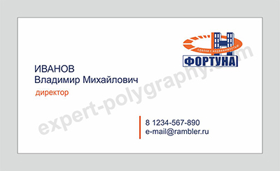
Логотип может использоваться на визитках, фирменных бланках, конвертах, бейджах и т.д.

Задание 2. Разработайте визитку компании на ваш выбор.

